Россий Федераций  Марий Эл РеспубликЫСЕ |  | Российская Федерация  Республика Марий Эл
Ешартыш  шинчымашым пуышо  «Параньга  йоча сымыктыш школ»  Муниципал бюджет  тонеж | 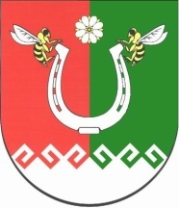 | Муниципальное бюджетное учреждение дополнительного образования  « Параньгинская  детская школа искусств»
425570, Параньга пос.,  Тукаевский урем, 46 «а» |  | 425570, п.г.т.Параньга,  улица Тукаевская, д.46 «а»
тел. (8-836-39) 4-12-98 ИНН/КПП 1211003517/12110100

Письменное обращение граждан

- почтовый адрес: 425570 Республика Марий Эл, п.г.т. Параньга, ул. Тукаевская, 46 а
- сроки рассмотрения обращений: В течение 3х рабочих дней.
- телефон, по которому можно получить информацию, касающуюся обработки письменного обращения: 8 83639 41298

